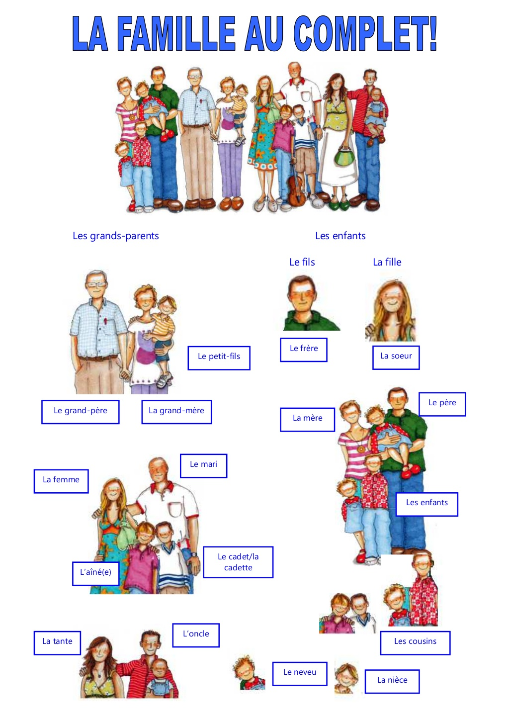

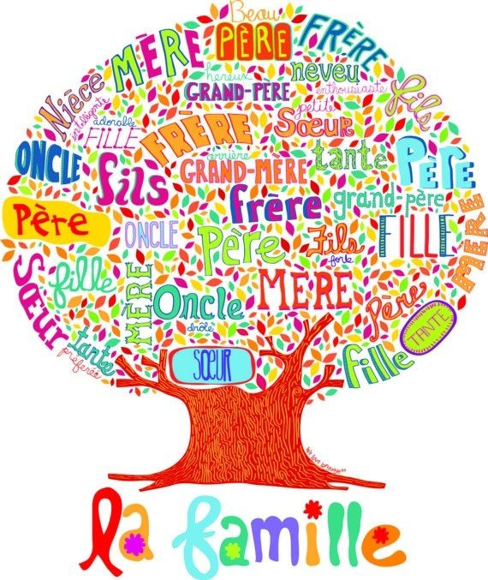

Trouvez les mots de la familla sur l’image (trouvez: buscad, mots: palabras)

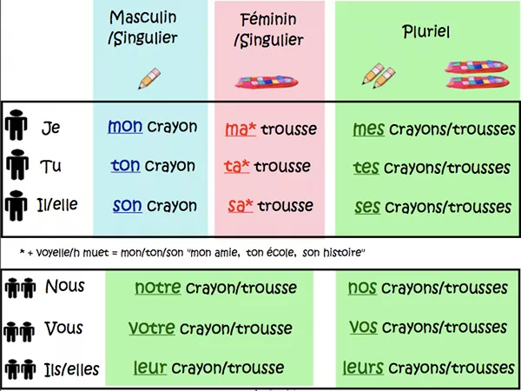

Ver video

https://www.youtube.com/watch?v=CzeEtUE46d8&feature=youtu.be

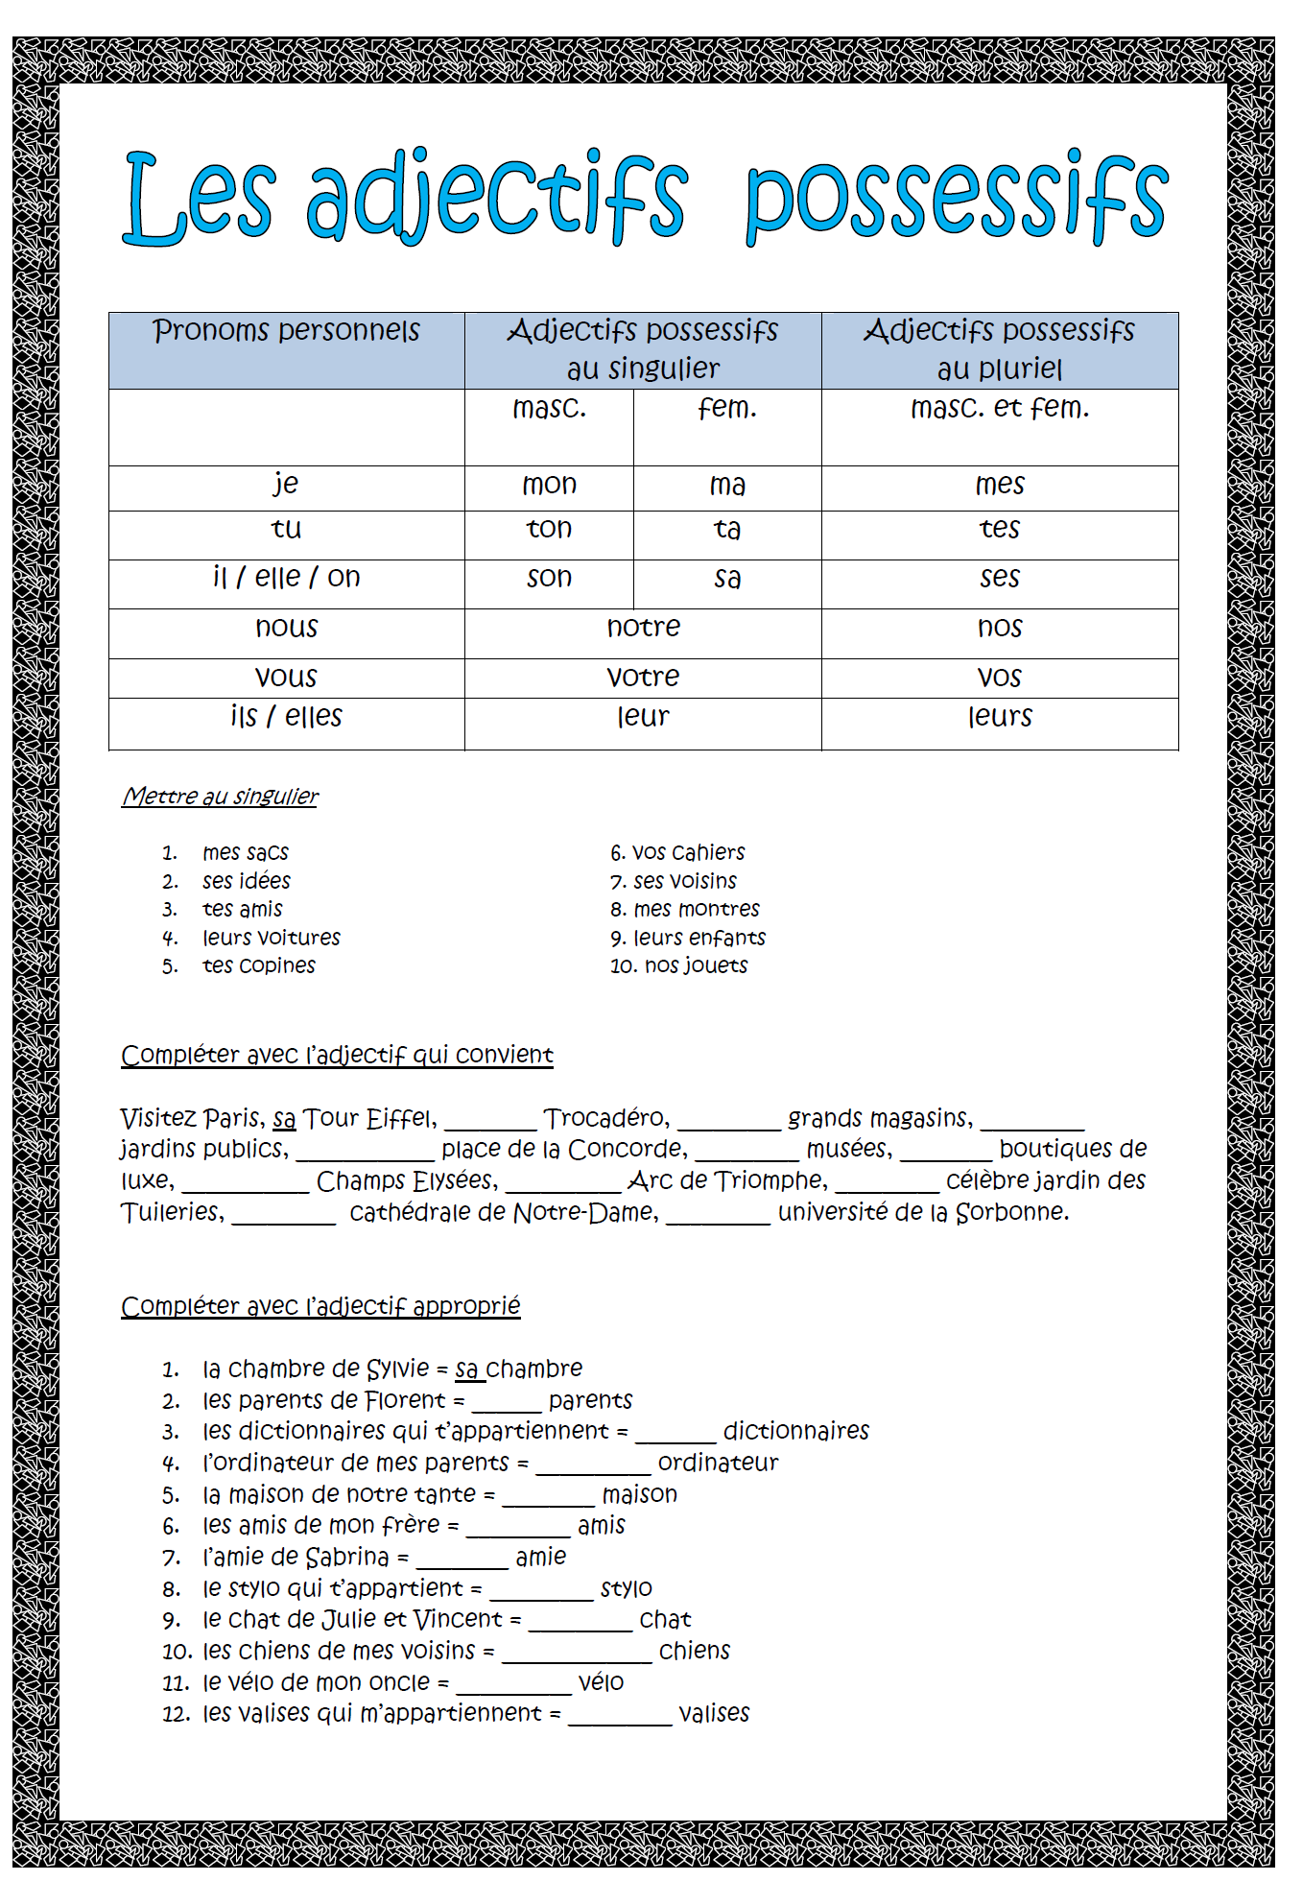
s://youtu.be/CzeEtUE46d8
La négation

https://www.youtube.com/watch?time_continue=2&v=E3EDjwU0Sq8&feature=emb_logo



